Постановление Администрации муниципального образования "Город Майкоп" Республики Адыгея от 23 апреля 2020 г. N 424
"Об утверждении схемы размещения нестационарных торговых объектов на территории муниципального образования "Город Майкоп" на земельных участках, в зданиях, строениях, сооружениях, находящихся в государственной собственности или муниципальной собственности"

В целях упорядочения размещения нестационарных объектов торгового назначения на территории муниципального образования "Город Майкоп" в соответствии со статьей 16 Федерального закона от 06.10.2003 N 131-ФЗ "Об общих принципах организации местного самоуправления в Российской Федерации", со статьей 10 Федерального Закона от 28.12.2009 N 381-ФЗ "Об основах государственного регулирования торговой деятельности в Российской Федерации",с приказом Министерства экономического развития и торговли Республики Адыгея от 21.12.2010 N 397-п "О порядке разработки и утверждения органами местного самоуправления схемы размещения нестационарных торговых объектов на земельных участках, в зданиях, строениях, сооружениях, находящихся в государственной собственности или муниципальной собственности", Уставом муниципального образования "Город Майкоп" и Протоколом N 32 от 16.01.2020 Комиссии по разработке схемы размещения нестационарных торговых объектов на территории муниципального образования "Город Майкоп" и внесению в нее изменений, постановляю:
1. Утвердить схему размещения нестационарных торговых объектов на территории муниципального образования "Город Майкоп" на земельных участках, в зданиях, строениях, сооружениях, находящихся в государственной собственности или муниципальной собственности (прилагается).
2. Утвердить технические характеристики нестационарных торговых объектов (прилагаются).
3. Управлению архитектуры и градостроительства муниципального образования "Город Майкоп" внести соответствующее изменение в информационную систему обеспечения градостроительной деятельности муниципального образования "Город Майкоп".
4. Признать утратившим силу постановление Администрации муниципального образования "Город Майкоп" от 21.11.2019 N 1436 "Об утверждении схемы размещения нестационарных торговых объектов на земельных участках, в зданиях, строениях, сооружениях, находящихся в государственной собственности или муниципальной собственности на территории муниципального образования "Город Майкоп".
5. Опубликовать настоящее постановление в газете "Майкопские новости" и разместить на официальном сайте Администрации муниципального образования "Город Майкоп".
6. Постановление "Об утверждении схемы размещения нестационарных торговых объектов на территории муниципального образования "Город Майкоп" на земельных участках, в зданиях, строениях, сооружениях, находящихся в государственной собственности или муниципальной собственности" вступает в силу со дня его официального опубликования.

Глава  муниципального образования  "Город Майкоп" | А.Л. Гетманов

Утверждена
постановлением Администрации
муниципального образования
"Город Майкоп"
от 23 апреля 2020 г. N 424

Схема
размещения нестационарных торговых объектов на территории муниципального образования "Город Майкоп" на земельных участках, в зданиях, строениях, сооружениях, находящихся в государственной собственности или муниципальной собственности

N п/п | Адрес места нахождения нестационарного торгового объекта | Наименование и тип торгового объекта | Специализация торгового объекта (ассортимент реализуемых товаров) | Площадь нестационарного торгового объекта (кв. м.) |  | Количество торговых мест |  | N лотов |  | Период функционирования нестационарного торгового объекта
1 | г. Майкоп, ул. Гончарова, 101 (приложение N 1) (не приводится) | киоск | плодоовощная продукция | 5,0 |  | 1 |  | 1 |  | До 1 года
2 | г. Майкоп, ул. Депутатская, 8 (приложение N 2) (не приводится) | павильон | плодоовощная продукция | 6,0 |  | 11 |  | 2 - 12 |  | До 5 лет
3 | г. Майкоп, ул. Крестьянская (нечетная сторона) - ул. Гоголя (приложение N 3) (не приводится) | киоск ("стакан") | квас, прохладительные напитки на розлив | 3,0 |  | 1 |  | 13 |  | До 3 лет
4 | г. Майкоп, ул. Спортивная, 6 (приложение N 4) (не приводится) | киоск | плодоовощная продукция | 6,0 |  | 4 |  | 14 - 17 |  | До 1 года
5 | г. Майкоп, ул. Гагарина - ул. Спортивная (приложение N 5) (не приводится) | киоск | плодоовощная продукция | 3,0 |  | 1 |  | 18 |  | До 1 года
6 | г. Майкоп, ул. МОПРа - ул. Свободы (приложение N 6) (не приводится) | киоск | плодоовощная продукция | 6,0 |  | 1 |  | 19 |  | До 1 года
7 | ст. Ханская, ул. Верещагина (район участковой больницы) (приложение N 7) (не приводится) | киоск | хлебобулочные изделия | 6,0 |  | 1 |  | 20 |  | До 1 года
8 | п. Северный, ул. Ленина, 22 (приложение N 8) (не приводится) | киоск | плодоовощная продукция | 5,0 |  | 1 |  | 21 |  | До 1 года
9 | ст. Ханская, ул. Верещагина - ул. Ленина (приложение N 9) (не приводится) | павильон | продовольственные товары | 15,0 |  | 2 |  | 22, 23 |  | До 3 лет
10 | х. Гавердовский, ул. Садовая и пер. Клубный (приложение N 10) (не приводится) | киоск | плодоовощная продукция | 5,0 |  | 1 |  | 24 |  | До 1 года
11 | г. Майкоп, ул. Шоссейная и 3-го Переулка (приложение N 11) | бахчевой развал | бахчевые | 6,0 |  | 3 |  | 25 - 27 |  | до 5 месяцев  (июнь - октябрь)
12 | г. Майкоп, ул. Промышленная и Келермесское шоссе (приложение N 12) (не приводится) | бахчевой развал | бахчевые | 6,0 |  | 1 |  | 28 |  | до 5 месяцев  (июнь - октябрь)
13 | х. Гавердовский, ул. Садовая и пер. Клубный (приложение N 10) (не приводится) | бахчевой развал | бахчевые | 6,0 |  | 1 |  | 29 |  | до 5 месяцев  (июнь - октябрь)
14 | г. Майкоп, ул. Пионерская (маг. "Валентина") (приложение N 13) (не приводится) | бахчевой развал | бахчевые | 6,0 |  | 1 |  | 30 |  | до 5 месяцев  (июнь - октябрь)
15 | г. Майкоп, ул. Хакурате, 636 (приложение N 14) (не приводится) | бахчевой развал | бахчевые | 6,0 |  | 1 |  | 31 |  | до 5 месяцев  (июнь - октябрь)
16 | г. Майкоп, ул. Курганная, 310 (приложение N 15) (не приводится) | павильон | непродовольственные товары  (бытовые услуги) | 12,0 |  | 1 |  | 32 |  | До 3 лет
17 | ст. Ханская, ул. Краснооктябрьская/ул. М. Горького (приложение N 68) | павильон | непродовольственные товары |  | 21,0 |  | 1 |  | 33 |  | До 3 лет
18 | г. Майкоп, ул. Чкалова (между "Гиппократом" и МКД - 16-этажный дом) (приложение N 17) (не приводится) | тонар | услуги предприятий общественного питания | 8,0 |  | 1 |  | 34 |  | До 1 года
19 | г. Майкоп, ул. Депутатская, 8 (приложение N 2) (не приводится) | тонар | продовольственные товары | 8,0 |  | 1 |  | 35 |  | До 1 года
20 | г. Майкоп, ул. Депутатская, 8 (приложение N 2) (не приводится) | киоск | продовольственные товары | 4,0 |  | 1 |  | 36 |  | До 1 года
21 | г. Майкоп, ул. Депутатская, 8 (автоцистерна) (приложение N 2) (не приводится) | автоцистерна | живая рыба | 8,0 |  | 1 |  | 37 |  | До 1 года
22 | г. Майкоп, ул. Железнодорожная, 166 (приложение N 18) | тонар | продовольственные товары | 8,0 |  | 2 |  | 38, 39 |  | До 1 года
23 | г. Майкоп, ул. Пионерская - (Бульвар Победы - у самолета) (приложение N 19) | лоток холодильная камера | прохладительные напитки, попкорн | 6,0 |  | 1 |  | 40 |  | До 1 года
24 | г. Майкоп, ул. Пролетарская - К. Маркса (приложение N 20) (не приводится) | тонар | продовольственные товары | 5,0 |  | 1 |  | 41 |  | До 1 года
25 | г. Майкоп, ул. Спортивная, 6 (приложение N 4) (не приводится) | тонар | продовольственные товары | 6,0 |  | 1 |  | 42 |  | До 1 года
26 | г. Майкоп, ул. Хакурате, 547 (СТО) (приложение N 21) (не приводится) | тонар | услуги предприятий общественного питания | 8,0 |  | 1 |  | 43 |  | До 1 года
27 | г. Майкоп, ул. Краснооктябрьская - ул. Пушкина (приложение N 22) (не приводится) | лоток | мороженое, прохладительные напитки | 3,0 |  | 1 |  | 44 |  | до 6 месяцев
28 | г. Майкоп, ул. Пионерская - (Бульвар Победы - у самолета) (приложение N 19) | лоток | мороженое, прохладительные напитки | 3,0 |  | 1 |  | 45 |  | до 6 месяцев  (май - октябрь)
29 | г. Майкоп, ул. Депутатская, 8 (приложение N 2) (не приводится) | киоск | книги, печатные издания | 6,0 |  | 1 |  | 46 |  | До 1 года
30 | г. Майкоп, ул. Пионерская - (Бульвар Победы - у самолета) (приложение N 19) | лоток | детские игрушки, шары воздушные | 4,0 |  | 1 |  | 47 |  | До 1 года
31 | г. Майкоп, ул. Пионерская - (Бульвар Победы - у самолета) (приложение N 19) | - | детские аттракционы | 10,0 |  | 3 |  | 48 - 50 |  | До 3 лет
32 | г. Майкоп, ул. Краснооктябрьская - ул. Пушкина (приложение N 22) (не приводится) | - | детские аттракционы, детские игрушки | 10,0 |  | 1 |  | 51 |  | До 3 лет
33 | г. Майкоп, ул. Пролетарская - ул. Гоголя (приложение N 23) (не приводится) | лоток | непродовольственные товары  (изготовление ключей) | 3,0 |  | 1 |  | 52 |  | До 1 года
34 | г. Майкоп, ул. Пролетарская (между ул. Гоголя и ул. Жуковского) (приложение N 24) (не приводится) | лоток | непродовольственные товары  (изготовление ключей) | 3,0 |  | 1 |  | 53 |  | До 1 года
35 | г. Майкоп,  ул. Заводская, 3 (рядом с Детской поликлиникой N 2) (приложение N 25) (не приводится) | киоск | плодоовощная продукция | 5,0 |  | 1 |  | 54 |  | До 1 года
36 | г. Майкоп, ул. Димитрова (напротив Отделения Сбербанка N 8620/072) (приложение N 26) (не приводится) | киоск | плодоовощная продукция | 5,0 |  | 1 |  | 55 |  | До 1 года
37 | г. Майкоп, ул. Депутатская, 8 (приложение N 2) (не приводится) | киоск | хлебобулочные изделия | 3,0 |  | 1 |  | 56 |  | До 1 года
38 | г. Майкоп, ул. Некрасова, 509 (приложение N 27) (не приводится) | павильон | продовольственные товары | 15,0 |  | 1 |  | 57 |  | До 5 лет
39 | г. Майкоп, ул. Адыгейская, 164 (приложение N 28) (не приводится) | киоск | хлебобулочные изделия | 6,0 |  | 1 |  | 58 |  | До 1 года
40 | г. Майкоп, ул. Ворошилова - ул. Спартаковская (приложение N 29) (не приводится) | павильон | непродовольственные товары |  | 50,0 |  | 1 |  | 59 |  | До 5 лет
41 | г. Майкоп, ул. Гагарина - ул. Крестьянская (приложение N 30) (не приводится) | киоск ("стакан") | квас, прохладительные напитки на розлив | 3,0 |  | 1 |  | 60 |  | До 3 лет
42 | г. Майкоп, ул. Гагарина - ул. Спортивная (приложение N 5) (не приводится) | киоск ("стакан") | квас, прохладительные напитки на розлив | 3,0 |  | 1 |  | 61 |  | До 3 лет
43 | г. Майкоп, ул. Гагарина - ул. Крылова (приложение N 31) (не приводится) | киоск ("стакан") | квас, прохладительные напитки на розлив | 3,0 |  | 1 |  | 62 |  | До 3 лет
44 | г. Майкоп, ул. Пролетарская - ул. Гагарина (приложение N 32) | киоск ("стакан") | квас, прохладительные напитки на розлив |  | 3,0 |  | 2 |  | 63,386 |  | До 3 лет
45 | г. Майкоп, ул. Гоголя - ул. Пионерская (Доп. офис N 8620/09 Сбербанка России) (приложение N 33) (не приводится) | киоск ("стакан") | квас, прохладительные напитки на розлив | 3,0 |  | 1 |  | 64 |  | До 3 лет
46 | г. Майкоп, ул. Кирпичная - ул. Шовгенова (приложение N 34) (не приводится) | киоск | плодоовощная продукция | 6,0 |  | 1 |  | 65 |  | До 1 года
47 | г. Майкоп, ул. Крестьянская - ул. Гоголя (приложение N 3) (не приводится) | киоск ("стакан") | квас, прохладительные напитки на розлив | 3,0 |  | 2 |  | 66, 67 |  | До 3 лет
48 | г. Майкоп, ул. Гоголя, - ул. Первомайская (приложение N 35) (не приводится) | киоск ("стакан") | квас, прохладительные напитки на розлив | 3,0 |  | 1 |  | 68 |  | До 3 лет
49 | г. Майкоп, ул. Гоголя (у входа в АРКБ) (приложение N 36) (не приводится) | киоск ("стакан") | квас, прохладительные напитки на розлив | 3,0 |  | 1 |  | 69 |  | До 3 лет
50 | г. Майкоп, ул. Гоголя - ул. Пролетарская (приложение N 23) (не приводится) | киоск ("стакан") | квас, прохладительные напитки на розлив | 3,0 |  | 2 |  | 70, 71 |  | До 3 лет
51 | г. Майкоп, ул. Депутатская, 16 - (у магазина "1000 мелочей") (приложение N 37) (не приводится) | киоск ("стакан") | квас, прохладительные напитки на розлив | 3,0 |  | 1 |  | 72 |  | До 3 лет
52 | г. Майкоп, ул. Депутатская, 8 (приложение N 2) (не приводится) | киоск ("стакан") | квас, прохладительные напитки на розлив | 3,0 |  | 1 |  | 73 |  | До 3 лет
53 | г. Майкоп, ул. Депутатская - ул. Чкалова (приложение N 38) (не приводится) | киоск ("стакан") | квас, прохладительные напитки на розлив | 3,0 |  | 1 |  | 74 |  | До 3 лет
54 | г. Майкоп, ул. Димитрова - Юннатов (приложение N 39) (не приводится) | киоск ("стакан") | квас, прохладительные напитки на розлив | 3,0 |  | 1 |  | 75 |  | До 3 лет
55 | г. Майкоп, ул. Железнодорожная, 166 (приложение N 18) (не приводится) | киоск ("стакан") | квас, прохладительные напитки на розлив | 3,0 |  | 1 |  | 76 |  | До 3 лет
56 | г. Майкоп, ул. Жуковского - ул. Пионерская (Ростелеком) (приложение N 40) (не приводится) | киоск ("стакан") | квас, прохладительные напитки на розлив | 3,0 |  | 1 |  | 77 |  | До 3 лет
57 | г. Майкоп, ул. Жуковского - ул. Калинина (приложение N 41) (не приводится) | киоск ("стакан") | квас, прохладительные напитки на розлив | 3,0 |  | 1 |  | 78 |  | До 3 лет
58 | г. Майкоп, ул. Западная, 27 (приложение N 42) (не приводится) | киоск ("стакан") | квас, прохладительные напитки на розлив | 3,0 |  | 1 |  | 79 |  | До 3 лет
59 | г. Майкоп, ул. Келермесское шоссе - ул. Транспортная (приложение N 43) (не приводится) | киоск ("стакан") | квас, прохладительные напитки на розлив | 3,0 |  | 1 |  | 80 |  | До 3 лет
60 | г. Майкоп, ул. Комсомольская (у входа в АРКБ) (приложение N 36) (не приводится) | киоск ("стакан") | квас, прохладительные напитки на розлив | 3,0 |  | 1 |  | 81 |  | До 3 лет
61 | г. Майкоп, ул. Комсомольская - ул. Кубанская (ОФМС по РА) (приложение N 44) (не приводится) | киоск ("стакан") | квас, прохладительные напитки на розлив | 3,0 |  | 1 |  | 82 |  | До 3 лет
62 | г. Майкоп, ул. Крестьянская (нечетная сторона) - ул. Жуковского (приложение N 45) | киоск ("стакан") | квас, прохладительные напитки на розлив | 3,0 |  | 1 |  | 83 |  | До 3 лет
63 | г. Майкоп, ул. Крестьянская (четная сторона) - ул. Жуковского (приложение N 45) | киоск ("стакан") | квас, прохладительные напитки на розлив | 3,0 |  | 1 |  | 84 |  | До 3 лет
64 | г. Майкоп, ул. Краснооктябрьская - ул. Калинина (приложение N 46) (не приводится) | киоск ("стакан") | квас, прохладительные напитки на розлив | 3,0 |  | 1 |  | 85 |  | До 3 лет
65 | г. Майкоп, ул. Краснооктябрьская, 45 (остановка "Архитектура") (приложение N 47) (не приводится) | киоск ("стакан") | квас, прохладительные напитки на розлив | 3,0 |  | 1 |  | 86 |  | До 3 лет
66 | г. Майкоп, ул. Краснооктябрьская, 47 (приложение N 48) (не приводится) | киоск ("стакан") | квас, прохладительные напитки на розлив | 3,0 |  | 1 |  | 87 |  | До 3 лет
67 | г. Майкоп, ул. Краснооктябрьская - ул. Пионерская (Доп. офис N 8620/01 Сбербанка России) (приложение N 49) (не приводится) | киоск ("стакан") | квас, прохладительные напитки на розлив | 3,0 |  | 1 |  | 88 |  | До 3 лет
68 | г. Майкоп, ул. Краснооктябрьская, 1 (приложение N 22) (не приводится) | киоск ("стакан") | квас, прохладительные напитки на розлив | 3,0 |  | 1 |  | 89 |  | До 3 лет
69 | г. Майкоп, ул. Краснооктябрьская - ул. Комсомольская (приложение N 50) (не приводится) | киоск ("стакан") | квас, прохладительные напитки на розлив | 3,0 |  | 1 |  | 90 |  | До 3 лет
70 | г. Майкоп, ул. Краснооктябрьская - ул. Советская (Почта России) (приложение N 51) (не приводится) | киоск ("стакан") | квас, прохладительные напитки на розлив | 3,0 |  | 1 |  | 91 |  | До 3 лет
71 | г. Майкоп, ул. Пионерская - ул. Ленина (приложение N 52) (не приводится) | киоск ("стакан") | квас, прохладительные напитки на розлив | 3,0 |  | 1 |  | 92 |  | До 3 лет
72 | г. Майкоп, ул. Пионерская (между ул. Лермонтова - ул. Адыгейская) (приложение N 53) (не приводится) | киоск ("стакан") | квас, прохладительные напитки на розлив | 3,0 |  | 1 |  | 93 |  | До 3 лет
73 | г. Майкоп, ул. Пролетарская (между ул. Жуковского и ул. Гоголя - (приложение N 24) (не приводится) | киоск ("стакан") | квас, прохладительные напитки на розлив | 3,0 |  | 1 |  | 94 |  | До 3 лет
74 | г. Майкоп, ул. Пролетарская (ВТБ) (приложение N 54) | киоск ("стакан") | квас, прохладительные напитки на розлив | 3,0 |  | 1 |  | 95 |  | До 3 лет
75 | г. Майкоп, ул. Пролетарская - ул. Свободы (приложение N 55) (не приводится) | киоск ("стакан") | квас, прохладительные напитки на розлив | 3,0 |  | 1 |  | 96 |  | До 3 лет
76 | г. Майкоп, ул. Пролетарская (кондитерская фабрика) (приложение N 56) (не приводится) | киоск ("стакан") | квас, прохладительные напитки на розлив | 3,0 |  | 1 |  | 97 |  | До 3 лет
77 | г. Майкоп, ул. Пролетарская - ул. Карла Маркса (детская поликлиника) (приложение N 20) (не приводится) | киоск ("стакан") | квас, прохладительные напитки на розлив | 3,0 |  | 1 |  | 98 |  | До 3 лет
78 | г. Майкоп, ул. Пролетарская - ул. М. Горького (приложение N 57) (не приводится) | киоск ("стакан") | квас, прохладительные напитки на розлив | 3,0 |  | 1 |  | 99 |  | До 3 лет
79 | г. Майкоп, ул. Промышленная - ул. Келермесское шоссе (приложение N 12) | киоск ("стакан") | квас, прохладительные напитки на розлив | 3,0 |  | 1 |  | 100 |  | До 3 лет
80 | г. Майкоп, ул. Краснооктябрьская - пер. Вокзальный (приложение N 58) (не приводится) | киоск ("стакан") | квас, прохладительные напитки на розлив | 3,0 |  | 1 |  | 101 |  | До 3 лет
81 | г. Майкоп, ул. Степная - ул. Павлова (выезд на х. Гавердовский) (приложение N 59) (не приводится) | киоск ("стакан") | квас, прохладительные напитки на розлив | 3,0 |  | 1 |  | 102 |  | До 3 лет
82 | г. Майкоп, ул. Свердлова, 74 (приложение N 60) | киоск ("стакан") | квас, прохладительные напитки на розлив | 3,0 |  | 1 |  | 103 |  | До 3 лет
83 | г. Майкоп, ул. Транспортная, 7 (приложение N 61) (не приводится) | киоск ("стакан") | квас, прохладительные напитки на розлив | 3,0 |  | 1 |  | 104 |  | До 3 лет
84 | г. Майкоп, ул. Хакурате, 547 (СТО) (приложение N 21) (не приводится) | киоск ("стакан") | квас, прохладительные напитки на розлив | 3,0 |  | 1 |  | 105 |  | До 3 лет
85 | ст. Ханская, ул. Верещагина - ул. Ленина (приложение N 9) (не приводится) | киоск ("стакан") | квас, прохладительные напитки на розлив | 3,0 |  | 1 |  | 106 |  | До 3 лет
86 | ст. Ханская, ул. Ленина - ул. Краснооктябрьская (приложение N 62) (не приводится) | киоск ("стакан") | квас, прохладительные напитки на розлив | 3,0 |  | 1 |  | 107 |  | До 3 лет
87 | г. Майкоп, ул. Чкалова (поликлиника N 1) (приложение N 63) (не приводится) | киоск ("стакан") | квас, прохладительные напитки на розлив | 3,0 |  | 1 |  | 108 |  | До 3 лет
88 | г. Майкоп, ул. Чкалова - ул. Пионерская (приложение N 64) (не приводится) | киоск ("стакан") | квас, прохладительные напитки на розлив | 3,0 |  | 1 |  | 109 |  | До 3 лет
89 | г. Майкоп, ул. Спортивная, 6 (приложение N 4) (не приводится) | киоск ("стакан") | квас, прохладительные напитки на розлив | 3,0 |  | 1 |  | 110 |  | До 3 лет
90 | п. Западный, ул. Юбилейная - ул. Новая (приложение N 65) (не приводится) | киоск ("стакан") | квас, прохладительные напитки на розлив | 3,0 |  | 1 |  | 111 |  | До 3 лет
91 | г. Майкоп, ул. Юннатов (Казачий рынок - 2 вход со стороны т/ц "Магнит") (приложение N 66) (не приводится) | киоск ("стакан") | квас, прохладительные напитки на розлив | 3,0 |  | 1 |  | 112 |  | До 3 лет
92 | г. Майкоп, ул. Спортивная, 6 (приложение N 4) (не приводится) | тонар | услуги предприятий общественного питания | 8,0 |  | 1 |  | 113 |  | До 1 года
93 | г. Майкоп, ул. Пионерская ул. Ленина (приложение N 52) (не приводится) | лоток | мороженое | 3,0 |  | 1 |  | 114 |  | до 6 месяцев  (май - октябрь)
94 | г. Майкоп, ул. Советская, 123 (приложение N 67) (не приводится) | киоск | плодоовощная продукция | 6,0 |  | 1 |  | 115 |  | До 1 года
95 | г. Майкоп, ул. Пролетарская - Краснооктябрьская (приложение N 54) | киоск ("стакан") | квас, прохладительные напитки на розлив | 3,0 |  | 1 |  | 116 |  | До 3 лет
96 | г. Майкоп, ул. Пионерская (Бульвар Победы) (приложение N 19) | - | детские аттракционы  (прокат пони) | 10,0 |  | 1 |  | 117 |  | До 1 года
97 | г. Майкоп, ул. Шоссейная, 20 (приложение N 11) (не приводится) | - | детские аттракционы  (прокат пони) | 10,0 |  | 1 |  | 118 |  | До 1 года
98 | ст. Ханская, ул. Краснооктябрьская, 19а (приложение N 68) | павильон | непродовольственные товары | 15,0 |  | 1 |  | 119 |  | До 3 лет
99 | г. Майкоп, ул. Юннатов, 3 (приложение N 54) | павильон | продовольственные товары |  | 28,0 |  | 1 |  | 120 |  | До 3 лет
100 | г. Майкоп, ул. Солнечная, 60 (напротив МГГТК АГУ) (приложение N 69) (не приводится) | павильон | продовольственные товары, общественное питание | 16,0 |  | 3 |  | 121 - 123 |  | До 5 лет
101 | г. Майкоп, ул. 2-я Курганная, 123 (приложение N 70) (не приводится) | павильон | продовольственные товары | 30,0 |  | 1 |  | 124 |  | До 5 лет
102 | г. Майкоп, ул. Спортивная, 7 (приложение N 71) | павильон | непродовольственные товары |  | 15,0 |  | 1 |  | 125 |  | До 3 лет
103 | ст. Ханская, ул. Верещагина/ Революционная (приложение N 88) | павильон | плодовоовощная продукция |  | 6,0 |  | 10 |  | 126 - 135 |  | До 3 лет
104 | п. Северный, ул. Ленина (напротив дома N 56) (приложение N 73) | павильон | плодовоовощная продукция |  | 6,0 |  | 7 |  | 379-385 |  | До 3 лет
105 | г. Майкоп, ул. Пионерская (площадь "Дружбы") (приложение N 74) | - | детские аттракционы | 10,0 |  | 1 |  | 136 |  | До 3 лет
106 | г. Майкоп, ул. Пролетарская - ул. Жуковского, 30 (у МГТУ) (приложение N 24) (не приводится) | киоск ("стакан") | квас, прохладительные напитки на розлив | 3,0 |  | 1 |  | 137 |  | До 3 лет
107 | г. Майкоп, ул. Шоссейная - ул. Крайняя (приложение N 11) (не приводится) | - | детские аттракционы | 100,0 |  | 1 |  | 138 |  | До 3 лет
108 | г. Майкоп, ул. Шоссейная - ул. Крайняя (приложение N 11) (не приводится) | - | детские аттракционы | 30,0 |  | 1 |  | 139 |  | До 3 лет
109 | г. Майкоп, ул. Комсомольская, 316 (приложение N 75) (не приводится) | бахчевой развал | бахчевые | 6,0 |  | 1 |  | 140 |  | до 5 месяцев  (июнь - октябрь)
110 | п. Северный, ул. Ленина, 14 (приложение N 76) (не приводится) | павильон | продовольственные товары | 16,0 |  | 1 |  | 141 |  | До 3 лет
111 | г. Майкоп, ул. Калинина, 223 (приложение N 46) (не приводится) | киоск | плодоовощная продукция | 6,0 |  | 1 |  | 142 |  | До 1 года
112 | г. Майкоп, ул. Юннатов, 2б (приложение N 45) | киоск | хлебобулочные изделия |  | 6,0 |  | 1 |  | 143 |  | До 1 года
113 | г. Майкоп, ул. Пионерская, 383а (напротив фонтана) (приложение N 77) (не приводится) | кофемобиль | продовольственные товары | 6,0 |  | 1 |  | 144 |  | До 1 года
114 | г. Майкоп, ул. Железнодорожная, 172 (рядом с ТЦ "ЦКЗ") (приложение N 18) (не приводится) | бахчевой развал | бахчевые | 6,0 |  | 1 |  | 145 |  | до 5 месяцев  (июнь - октябрь)
115 | г. Майкоп, ул. Юннатов, 11 (напротив заправки) (приложение N 66) (не приводится) | тонар | продовольственные товары | 8,0 |  | 1 |  | 146 |  | До 1 года
116 | г. Майкоп, ул. Краснооктябрьская, 2 (приложение N 78) | кофемобиль | продовольственные товары |  | 6,0 |  | 1 |  | 147 |  | До 1 года
117 | г. Майкоп, ул. Батарейная (на углу с пер. Батарейный) (приложение N 79) (не приводится) | бахчевой развал | бахчевые | 6,0 |  | 1 |  | 148 |  | до 5 месяцев  (июнь - октябрь)
118 | г. Майкоп, ул. Чкалова, 80а (приложение N 80) | киоск | хлебобулочные изделия | 3,0 |  | 1 |  | 149 |  | До 1 года
119 | г. Майкоп, ул. 2-я Кирпичная (рядом с ТЦ "ЦКЗ") (приложение N 18) (не приводится) | киоск | хлебобулочные изделия | 3,0 |  | 1 |  | 150 |  | До 1 года
120 | ст. Ханская, ул. Верещагина и ул. Веселая, 43 (приложение N 81) (не приводится) | павильон | плодоовощная продукция | 6,0 |  | 7 |  | 151 - 157 |  | До 3 лет
121 | г. Майкоп, ул. Железнодорожная - ул. Пушкина (приложение N 82) (не приводится) | бахчевой развал | бахчевые | 6,0 |  | 1 |  | 158 |  | до 5 месяцев  (июнь - октябрь)
122 | г. Майкоп, ул. Красногвардейская, 6 (приложение N 83) | павильон | плодоовощная продукция | 10,0 |  | 1 |  | 159 |  | До 1 года
123 | г. Майкоп, ул. Пионерская (площадь "Дружбы") (приложение N 74) | лоток | мороженое, прохладительные напитки | 3,0 |  | 1 |  | 160 |  | до 6 месяцев  (май - октябрь)
124 | г. Майкоп, 6-й Переулок, 1 (приложение N 84) (не приводится) | павильон | продовольственные товары | 30,0 |  | 1 |  | 161 |  | До 3 лет
125 | г. Майкоп, ул. Чкалова - ул. Пионерская (приложение N 64) (не приводится) | елочный базар | пихтовые деревья | 3,0 |  | 3 |  | 162 - 164 |  | с 10 по 31 декабря
126 | г. Майкоп, ул. Строителей, 6 (у входа в Городской оптовый рынок) (приложение N 85) (не приводится) | елочный и новогодний базары | пихтовые деревья, товары новогоднего ассортимента | 3,0 |  | 5 |  | 165 - 169 |  | с 10 по 31 декабря
127 | г. Майкоп, ул. Гоголя - ул. Пролетарская (приложение N 23) (не приводится) | новогодний базар | пихтовые деревья, товары новогоднего ассортимента | 3,0 |  | 5 |  | 170 - 174 |  | с 10 по 31 декабря
128 | г. Майкоп, ул. Гоголя - ул. Крестьянская (около торг. центра "Фаворит") (приложение N 3) (не приводится) | елочный базар | пихтовые деревья | 3,0 |  | 5 |  | 175 - 179 |  | с 10 по 31 декабря
129 | г. Майкоп, ул. Гоголя - ул. Крестьянская (около торг. центра "Фаворит") (приложение N 3) (не приводится) | лоток | непродовольственные товары  (изготовление ключей) | 3,0 |  | 1 |  | 180 |  | До 1 года
130 | г. Майкоп, ул. Свердлова, 72 (приложение N 60) | киоск | плодоовощная продукция | 9,0 |  | 1 |  | 181 |  | До 1 года
131 | г. Майкоп, пл. Дружбы (приложение N 74) | детские аттракционы (батут) | - |  | 50,0 |  | 1 |  | 182 |  | До 3 лет
132 | г. Майкоп, ул. 2 - я Короткая (напротив входа в МГКИБ) (приложение N 86) (не приводится) | павильон | продовольственные товары | 15,0 |  | 1 |  | 183 |  | До 3 лет
133 | г. Майкоп, ул. 12 Марта, 144/3 (приложение N 17) (не приводится) | киоск | непродовольственные товары  (ремонт обуви) | 5,0 |  | 1 |  | 184 |  | До 3 лет
134 | г. Майкоп, ул. 12 Марта, 160 (приложение N 87) (не приводится) | киоск | плодоовощная продукция | 20,0 |  | 1 |  | 185 |  | До 3 лет
135 | ст. Ханская, ул. Верещагина и ул. Революционная (приложение N 88) | киоск | плодоовощная продукция | 10,0 |  | 1 |  | 186 |  | До 1 года
136 | х. Гавердовский, ул. Садовая (конечная остановка - разворотное кольцо). (приложение N 89) (не приводится) | павильон | продовольственные товары | 19,0 |  | 1 |  | 187 |  | до 5 лет
137 | г. Майкоп, ул. Гоголя (рядом с автостанцией) (приложение N 3) (не приводится) | лоток | непродовольственные товары  (изготовление ключей) | 3,0 |  | 1 |  | 188 |  | До 1 года
138 | г. Майкоп, ул. Спортивная, 6 (приложение N 4) (не приводится) | павильон | газетно-журнальная продукция | 10,0 |  | 1 |  | 189 |  | До 3 лет
139 | г. Майкоп, ул. Железнодорожная, 267 (рядом с остановкой) (приложение N 56) (не приводится) | павильон | газетно-журнальная продукция | 10,0 |  | 1 |  | 190 |  | До 3 лет
140 | г. Майкоп, пер. Вокзальный (привокзальная площадь) (приложение N 58) (не приводится) | павильон | газетно-журнальная продукция | 10,0 |  | 1 |  | 191 |  | До 3 лет
141 | г. Майкоп, ул. Депутатская, 6 (приложение N 90) (не приводится) | павильон | газетно-журнальная продукция | 10,0 |  | 1 |  | 192 |  | До 3 лет
142 | г. Майкоп, пер. Кузнечный (на углу с ул. Пионерская) (приложение N 91) (не приводится) | бахчевой развал | бахчевые | 6,0 |  | 1 |  | 193 |  | до 5 месяцев  (июнь - октябрь)
143 | г. Майкоп, ул. Адыгейская (напротив МКД по ул. Пролетарская, 304) (приложение N 92) (не приводится) | бахчевой развал | бахчевые | 6,0 |  | 1 |  | 194 |  | до 5 месяцев  (июнь - октябрь)
144 | г. Майкоп, ул. Краснооктябрьская, 41 (приложение N 47) (не приводится) | киоск | лотерейные билеты, лотерейные квитанции, электронные лотерейные билеты | 6,0 |  | 1 |  | 195 |  | До 3 лет
145 | г. Майкоп, ул. Краснооктябрьская (на углу с ул. Пушкина, нечетная сторона) (приложение N 22) (не приводится) | кофемобиль | продовольственные товары | 6,0 |  | 1 |  | 196 |  | До 1 года
146 | г. Майкоп, ул. Ворошилова (у въезда на территорию ОГИБДД МВД России по г. Майкопу) (приложение N 93) | павильоны | непродовольственные товары |  | 13,0  11,0  17,0  9,0  9,0  12,0  12,0  12,0  12,0 |  | 9 |  | 197-203,  375,  376 |  | До 3 лет
147 | г. Майкоп, ул. Шоссейная, 20 (приложение N 11) (не приводится) | лоток | мороженое, прохладительные напитки | 6,0 |  | 1 |  | 204 |  | до 6 месяцев  (май - октябрь)
148 | г. Майкоп, ул. Хакурате, 325 (приложение N 94) (не приводится) | киоск | хлебобулочные изделия | 3,0 |  | 1 |  | 205 |  | До 1 года
149 | ст. Ханская, ул. Верещагина, 66 (приложение N 88) | палатка | плодоовощная продукция | 9,0 |  | 1 |  | 206 |  | До 1 года
150 | г. Майкоп, угол ул. Курганная - ул. Краснооктябрьская (приложение N 95) | тонар (фуд-трак) | услуги предприятий общественного питания |  | 15,0 |  | 1 |  | 207 |  | До 3 лет
151 | г. Майкоп, ул. Дорожная (напротив часовни) (приложение N 96) (не приводится) | павильоны | непродовольственные товары | 20,0 |  | 5 |  | 208 - 212 |  | До 3 лет
152 | ст. Ханская, ул. Верещагина/ ул. Ленина (приложение N 9) (не приводится) | автоцистерна | живая рыба | 6,0 |  | 1 |  | 213 |  | До 1 года
153 | г. Майкоп, ул. Чкалова - ул. Депутатская (приложение N 38) (не приводится) | палатка | живые / срезанные цветы | 3,0 |  | 87 |  | 214 - 300 |  | 3 дня  (07.03, 08.03., 09.03.)
154 | г. Майкоп, ул. Шоссейная и 3-го Переулка (приложение N 11) (не приводится) | киоск ("стакан") | квас, прохладительные напитки на розлив | 3,0 |  | 1 |  | 301 |  | До 3 лет
155 | г. Майкоп, ул. Первомайская - четная сторона (рядом с АГУ) (приложение N 97) (не приводится) | кофемобиль | продовольственные товары | 6,0 |  | 1 |  | 302 |  | До 1 года
156 | г. Майкоп, ул. Первомайская - нечетная сторона (рядом с МГТУ)(приложение N 97) (не приводится) | кофемобиль | продовольственные товары | 6,0 |  | 1 |  | 303 |  | До 1 года
157 | г. Майкоп, ул. Пионерская (напротив ТЦ "Галерея N 1") (приложение N 64) (не приводится) | кофемобиль | продовольственные товары | 6,0 |  | 1 |  | 304 |  | До 1 года
158 | г. Майкоп, ул. Шоссейная (от памятника Николаю Чудотворцу до поворота на АЗС "Лукойл") (приложение N 98) (не приводится) | киоск | плодоовощная продукция | 4,0 |  | 4 |  | 305 - 308 |  | До 1 года
159 | г. Майкоп, ул. Шоссейная, 20 (приложение N 11) (не приводится) | лоток | попкорн, сладкая вата | 3,0 |  | 1 |  | 309 |  | до 6 месяцев
160 | г. Майкоп, ул. Пионерская (пл. "Дружбы") (приложение N 74) | киоск | продовольственные товары (кафе - общественное питание) | 6,0 |  | 1 |  | 310 |  | до 1 года
161 | г. Майкоп, ул. Западная (напротив Центра занятости) (приложение N 99) | киоск | услуги предприятий общественного питания | 6,0 |  | 1 |  | 311 |  | До 1 года
162 | г. Майкоп, ул. Советская, 139/1 (приложение N 100) (не приводится) | киоск | плодоовощная продукция | 6,0 |  | 1 |  | 312 |  | До 1 года
163 | г. Майкоп, ул. Пионерская (пл. "Дружбы") (приложение N 74) | киоск | продовольственные товары (кафе - общественное питание) | 6,0 |  | 1 |  | 313 |  | до 1 года
164 | г. Майкоп, ул. Пионерская - ул. К. Маркса (приложение N 101) (не приводится) | бахчевой развал | бахчевые | 6,0 |  | 1 |  | 314 |  | до 5 месяцев  (июнь - октябрь)
165 | г. Майкоп, ул. Пионерская - ул. 3 Интернационала (приложение N 102) (не приводится) | бахчевой развал | бахчевые | 6,0 |  | 1 |  | 315 |  | до 5 месяцев  (июнь - октябрь)
166 | г. Майкоп, пл. Ленина (приложение N 103) (не приводится) | киоск | продовольственные товары (кафе - общественное питание) | 6,0 |  | 1 |  | 316 |  | до 1 года
167 | г. Майкоп, пл. Ленина (приложение N 103) (не приводится) | киоск | продовольственные товары (кафе - общественное питание) | 6,0 |  | 1 |  | 317 |  | до 1 года
168 | г. Майкоп, 5-й Переулок, 1 (приложение N 84) (не приводится) | киоск | хлебобулочные изделия | 6,0 |  | 1 |  | 318 |  | До 1 года
169 | г. Майкоп, 5-й Переулок, 1 (приложение N 84) (не приводится) | павильон | продовольственные товары | 12,0 |  | 1 |  | 319 |  | До 3 лет
170 | г. Майкоп, 6-й Переулок, 2 (приложение N 84) (не приводится) | павильон | непродовольственные товары | 30,0 |  | 1 |  | 320 |  | до 3 лет
171 | г. Майкоп, 6-й Переулок, 2 (приложение N 84) (не приводится) | тонар | продовольственные товары | 8,0 |  | 1 |  | 321 |  | До 1 года
172 | г. Майкоп, 6-й Переулок, 2 (приложение N 84) (не приводится) | павильон | продовольственные товары | 15,0 |  | 1 |  | 322 |  | До 3 лет
173 | г. Майкоп, 6-й Переулок, 5 (приложение N 84) (не приводится) | киоск | плодоовощная продукция | 6,0 |  | 1 |  | 323 |  | До 1 года
174 | г. Майкоп, 7-й Переулок, 14 (приложение N 104) | павильон | продовольственные товары | 20,0 |  | 1 |  | 324 |  | До 5 лет
175 | ст. Ханская, ул. Верещагина, 155 (приложение N 105) (не приводится) | павильон | плодоовощная продукция | 6,0 |  | 7 |  | 325 - 331 |  | До 3 лет
176 | г. Майкоп, ул. Чкалова, 74 (приложение N 106) (не приводится) | павильон | продовольственные товары | 20,0 |  | 1 |  | 332 |  | До 3 лет
177 | г. Майкоп, пер. Заречный, 2б (приложение N 107) (не приводится) | киоск | продовольственные товары | 6,0 |  | 1 |  | 333 |  | До 1 года
178 | г. Майкоп, ул. Пушкина, 181 (территория Городского парка культуры и отдыха МО г. Майкоп) (приложение N 108) | павильон | услуги предприятий общественного питания | 50,0 |  | 4 |  | 334 - 337 |  | До 5 лет
179 | г. Майкоп, ул. Спортивная, 57 (территория Городского парка культуры и отдыха МО г. Майкоп) (приложение N 108) | павильон | продовольственные товары | 10,0 |  | 1 |  | 338 |  | До 3 лет
180 | г. Майкоп, ул. Пушкина, 181 (территория Городского парка культуры и отдыха МО г. Майкоп) (приложение N 109) | - | детский аттракцион (груша) | 3,0 |  | 1 |  | 339 |  | До 3 лет (с периодом функционирования - май - октябрь)
181 | г. Майкоп, ул. Пушкина, 181 (территория Городского парка культуры и отдыха МО г. Майкоп)(приложение N 109) | - | детский аттракцион | 3,0 |  | 3 |  | 340 - 342 |  | До 3 лет (с периодом функционирования - май - октябрь
182 | г. Майкоп, ул. Пушкина, 181 (территория Городского парка культуры и отдыха МО г. Майкоп) (приложение N 109) | - | детский аттракцион | 10,0 |  | 1 |  | 343 |  | До 3 лет (с периодом функционирования - май - октябрь
183 | г. Майкоп, ул. Пушкина, 181 (территория Городского парка культуры и отдыха МО г. Майкоп) (приложение N 109) | - | детский аттракцион (аэрохоккей) | 16,0 |  | 1 |  | 344 |  | До 3 лет (с периодом функционирования - май - октябрь
184 | г. Майкоп, ул. Пушкина, 181 (территория Городского парка культуры и отдыха МО г. Майкоп) (приложение N 109) | - | детский аттракцион (батуты) | 25,0 |  | 1 |  | 345 |  | До 3 лет (с периодом функционирования - май - октябрь
185 | г. Майкоп, ул. Пушкина, 181 (территория Городского парка культуры и отдыха МО г. Майкоп) (приложение N 109) | - | детский аттракцион (батуты) | 30,0 |  | 1 |  | 346 |  | До 3 лет (с периодом функционирования - май - октябрь
186 | г. Майкоп, ул. Пушкина, 181 (территория Городского парка культуры и отдыха МО г. Майкоп) (приложение N 109) | - | детский аттракцион (тир) | 5,0 |  | 1 |  | 347 |  | До 3 лет (с периодом функционирования - май - октябрь
187 | г. Майкоп, ул. Пушкина, 181 (территория Городского парка культуры и отдыха МО г. Майкоп) (приложение N 109) | - | детский аттракцион (тир) | 10,0 |  | 1 |  | 348 |  | До 3 лет (с периодом функционирования - май - октябрь
188 | г. Майкоп, ул. Пушкина, 181 (территория Городского парка культуры и отдыха МО г. Майкоп) (приложение N 109) | - | детский аттракцион (тир) | 15,0 |  | 1 |  | 349 |  | До 3 лет (с периодом функционирования - май - октябрь
189 | г. Майкоп, ул. Пушкина, 181 (территория Городского парка культуры и отдыха МО г. Майкоп) (приложение N 109) | - | детский аттракцион (тир) | 20,0 |  | 1 |  | 350 |  | До 3 лет (с периодом функционирования - май - октябрь
190 | г. Майкоп, ул. Пушкина, 181 (территория Городского парка культуры и отдыха МО г. Майкоп) (приложение N 109) | - | детский аттракцион (тир) | 22,0 |  | 1 |  | 351 |  | До 3 лет (с периодом функционирования - май - октябрь
191 | г. Майкоп, ул. Пушкина, 181 (территория Городского парка культуры и отдыха МО г. Майкоп) (приложение N 109) | - | детский аттракцион (тир) | 25,0 |  | 1 |  | 352 |  | До 3 лет (с периодом функционирования - май - октябрь
192 | г. Майкоп, ул. Пушкина, 181 (территория Городского парка культуры и отдыха МО г. Майкоп) (приложение N 109) | - | детский аттракцион (веломобили) | 10,0 |  | 1 |  | 353 |  | До 3 лет (с периодом функционирования - май - октябрь
193 | г. Майкоп, ул. Пушкина, 181 (территория Городского парка культуры и отдыха МО г. Майкоп) (приложение N 109) | - | детский аттракцион (прокат машинок) | 10,0 |  | 4 |  | 354 - 357 |  | До 3 лет (с периодом функционирования - май - октябрь
194 | г. Майкоп, ул. Пушкина, 181 (территория Городского парка культуры и отдыха МО г. Майкоп) (приложение N 109) | киоск | мороженное | 8,0 |  | 1 |  | 358 |  | До 3 лет (с периодом функционирования - май - октябрь
195 | г. Майкоп, ул. Пушкина, 181 (территория Городского парка культуры и отдыха МО г. Майкоп) (приложение N 109) | киоск | мороженное | 9,0 |  | 3 |  | 359 - 361 |  | До 3 лет (с периодом функционирования - май - октябрь
196 | г. Майкоп, ул. Пушкина, 181 (территория Городского парка культуры и отдыха МО г. Майкоп) (приложение N 109) | киоск | мороженное | 10,0 |  | 1 |  | 362 |  | До 3 лет(с периодом функционирования - май - октябрь
197 | г. Майкоп, ул. Пушкина, 181 (территория Городского парка культуры и отдыха МО г. Майкоп) (приложение N 109) | киоск | непродовольственные товары (игрушки) | 5,0 |  | 1 |  | 363 |  | До 3 лет (с периодом функционирования - май - октябрь
198 | г. Майкоп, ул. Пушкина, 181 (территория Городского парка культуры и отдыха МО г. Майкоп) (приложение N 109) | киоск | непродовольственные товары (игрушки) | 6,0 |  | 1 |  | 364 |  | До 3 лет (с периодом функционирования - май - октябрь
199 | г. Майкоп, ул. Пушкина, 181 (территория Городского парка культуры и отдыха МО г. Майкоп) (приложение N 109) | киоск | непродовольственные товары (игрушки) | 7,0 |  | 1 |  | 365 |  | До 3 лет (с периодом функционирования - май - октябрь
200 | г. Майкоп, ул. Пушкина, 181 (территория Городского парка культуры и отдыха МО г. Майкоп) (приложение N 109) | киоск | непродовольственные товары (игрушки) | 8,0 |  | 1 |  | 366 |  | До 3 лет (с периодом функционирования - май - октябрь
201 | г. Майкоп, ул. Пушкина, 181 (территория Городского парка культуры и отдыха МО г. Майкоп) (приложение N 109) | киоск | сахарная вата, попкорн, продовольственные товары | 5,0 |  | 1 |  | 367 |  | До 3 лет (с периодом функционирования - май - октябрь
202 | г. Майкоп, ул. Пушкина, 181 (территория Городского парка культуры и отдыха МО г. Майкоп) (приложение N 109) | киоск | сахарная вата, попкорн, продовольственные товары | 6,0 |  | 1 |  | 368 |  | До 3 лет (с периодом функционирования - май - октябрь
203 | г. Майкоп, ул. Пушкина, 181 (территория Городского парка культуры и отдыха МО г. Майкоп) (приложение N 109) | киоск | продовольственные товары | 10,0 |  | 1 |  | 369 |  | До 3 лет (с периодом функционирования - май - октябрь
204 | г. Майкоп, ул. Пушкина, 181 (территория Городского парка культуры и отдыха МО г. Майкоп) (приложение N 109) | киоск ("стакан") | квас, прохладительные напитки на розлив | 3,0 |  | 2 |  | 370, 371 |  | До 3 лет (с периодом функционирования - май - октябрь
205 | г. Майкоп, ул. Спортивная, 57 (территория Городского парка культуры и отдыха МО г. Майкоп) (приложение N 108) | киоск ("стакан") | квас, прохладительные напитки на розлив | 3,0 |  | 2 |  | 372, 373 |  | До 3 лет(с периодом функционирования - май - октябрь
206 | п. Северный, ул. Ленина (напротив дома N 56)  (приложение N 73) | павильон | продовольственные товары |  | 40,0 |  | 1 |  | 374 |  | До 3 лет
207 | г. Майкоп, 7-й Переулок, 14  (приложение N 104) | фуд-трак | услуги предприятий общественного питания | 12,0 |  | 1 |  | 375 |  | до 1 года
208 | г. Майкоп, угол ул. Свердлова и ул. Конституции  (приложение N 60) | киоск | продовольственные товары, плодоовощная продукция | 8,0 |  | 1 |  | 376 |  | до 1 года
209 | г. Майкоп, угол ул. Низпоташная и ул. 9 Января  (приложение N 110) | киоск | хлебобулочные изделия | 6,0 |  | 1 |  | 377 |  | до 1 года
210 | г. Майкоп, х. Гавердовский, ул. Садовая, 118  (приложение N 111) | палатка | плодоовощная продукция | 6,0 |  | 1 |  | 378 |  | до 1 года
211 | г. Майкоп, ул. Юбилейная, 7  (приложение N 112) | бахчевой развал | бахчевые | 6,0 |  | 1 |  | 379 |  | до 5 месяцев  (июнь - октябрь)

Приложение N 19
к Схеме размещения нестационарных
торговых объектов на территории
муниципального образования
"Город Майкоп" на земельных участках,
в зданиях, строениях, сооружениях,
находящихся в государственной собственности
или муниципальной собственности
(с изменениями от 18 июня 2021 г.)

ул. Депутатская

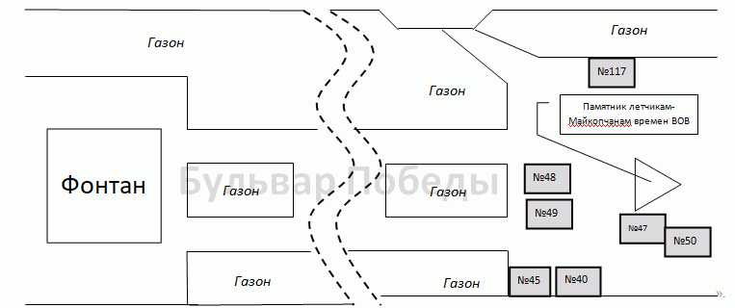
Приложение N 32
к Схеме размещения нестационарных
торговых объектов на территории
муниципального образования
"Город Майкоп" на земельных участках,
в зданиях, строениях, сооружениях,
находящихся в государственной собственности
или муниципальной собственности
(с изменениями от 18 июня 2021 г.)

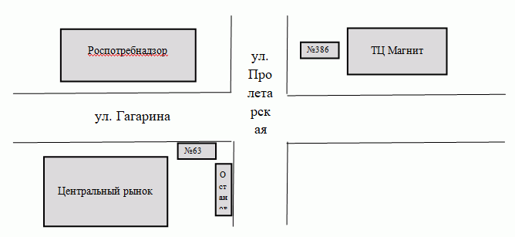
Приложение N 45
к Схеме размещения нестационарных
торговых объектов на территории
муниципального образования
"Город Майкоп" на земельных участках,
в зданиях, строениях, сооружениях,
находящихся в государственной собственности
или муниципальной собственности
(с изменениями от 18 июня 2021 г.)

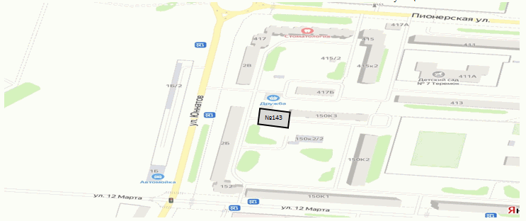
Приложение N 54
к Схеме размещения нестационарных
торговых объектов на территории
муниципального образования
"Город Майкоп" на земельных участках,
в зданиях, строениях, сооружениях,
находящихся в государственной собственности
или муниципальной собственности
(с изменениями от 18 июня 2021 г.)

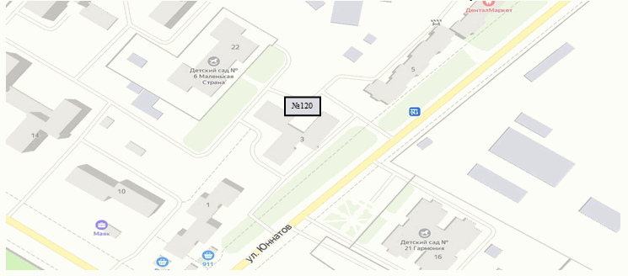
Приложение N 60
к Схеме размещения нестационарных
торговых объектов на территории
муниципального образования
"Город Майкоп" на земельных участках,
в зданиях, строениях, сооружениях,
находящихся в государственной собственности
или муниципальной собственности
(с изменениями от 5 апреля 2022 г.)

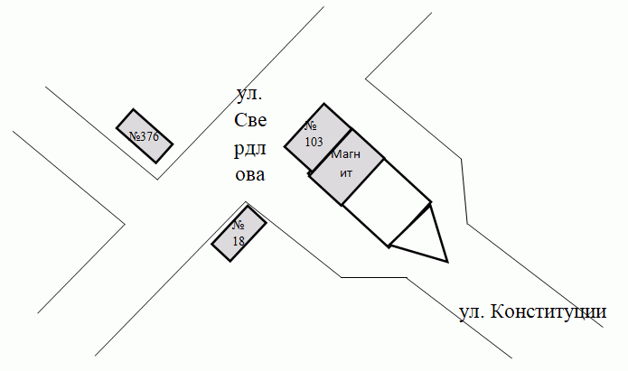
Приложение N 68
к Схеме размещения нестационарных
торговых объектов на территории
муниципального образования
"Город Майкоп" на земельных участках,
в зданиях, строениях, сооружениях,
находящихся в государственной собственности
или муниципальной собственности
(с изменениями от 18 июня 2021 г.)

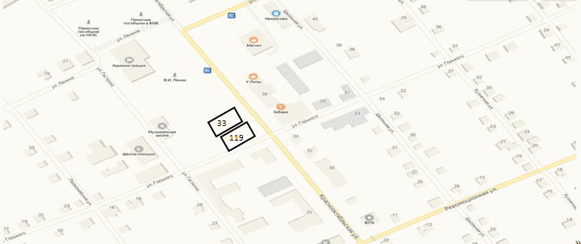
Приложение N 71
к Схеме размещения нестационарных
торговых объектов на территории
муниципального образования
"Город Майкоп" на земельных участках,
в зданиях, строениях, сооружениях,
находящихся в государственной собственности
или муниципальной собственности
(с изменениями от 18 июня 2021 г.)

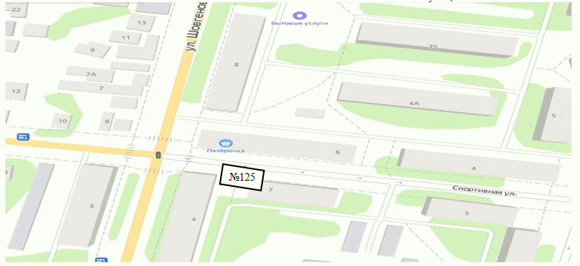
Приложение N 73
к Схеме размещения нестационарных
торговых объектов на территории
муниципального образования
"Город Майкоп" на земельных участках,
в зданиях, строениях, сооружениях,
находящихся в государственной собственности
или муниципальной собственности
(с изменениями от 18 июня 2021 г.)

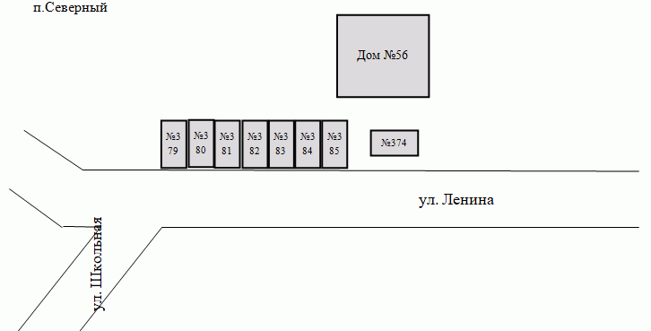

Приложение N 74
к Схеме размещения нестационарных
торговых объектов на территории
муниципального образования
"Город Майкоп" на земельных участках,
в зданиях, строениях, сооружениях,
находящихся в государственной собственности
или муниципальной собственности
(с изменениями от 18 июня 2021 г.)

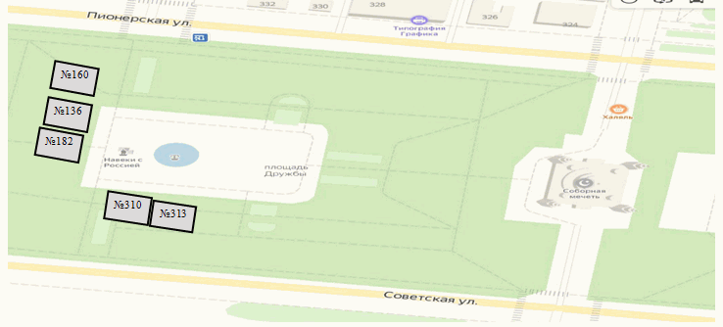
Приложение N 78
к Схеме размещения нестационарных
торговых объектов на территории
муниципального образования
"Город Майкоп" на земельных участках,
в зданиях, строениях, сооружениях,
находящихся в государственной собственности
или муниципальной собственности
(с изменениями от 18 июня 2021 г.)

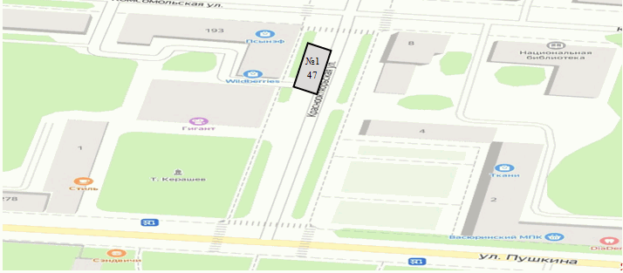
Приложение N 88
к Схеме размещения нестационарных
торговых объектов на территории
муниципального образования
"Город Майкоп" на земельных участках,
в зданиях, строениях, сооружениях,
находящихся в государственной собственности
или муниципальной собственности
(с изменениями от 18 июня 2021 г.)

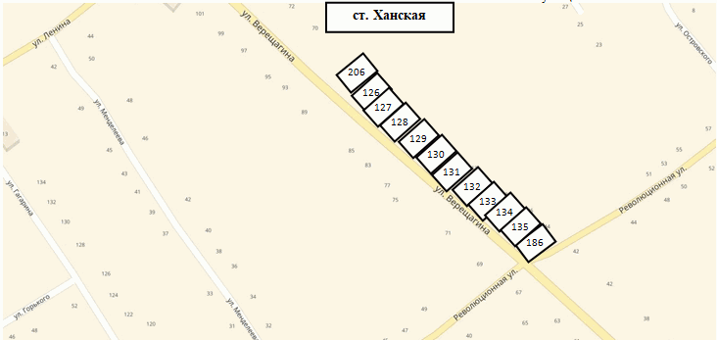
Приложение N 93
к Схеме размещения нестационарных
торговых объектов на территории
муниципального образования
"Город Майкоп" на земельных участках,
в зданиях, строениях, сооружениях,
находящихся в государственной собственности
или муниципальной собственности
(с изменениями от 18 июня 2021 г.)

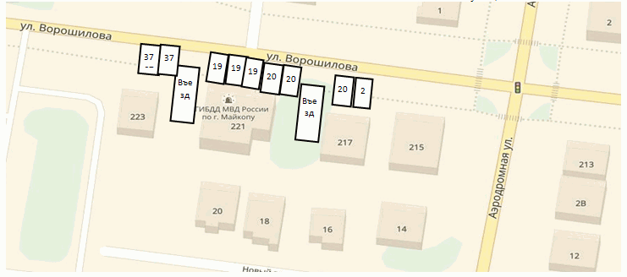
Приложение N 95
к Схеме размещения нестационарных
торговых объектов на территории
муниципального образования
"Город Майкоп" на земельных участках,
в зданиях, строениях, сооружениях,
находящихся в государственной собственности
или муниципальной собственности
(с изменениями от 18 июня 2021 г.)

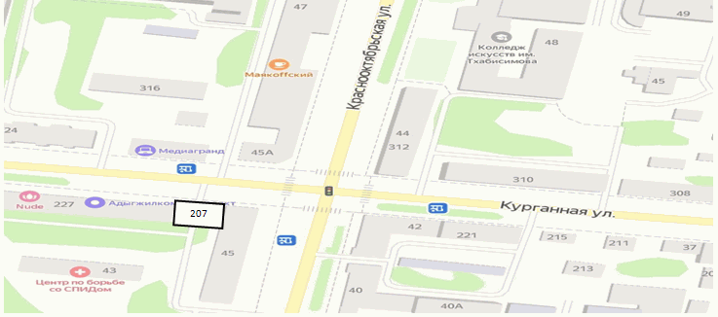
Приложение N 99
к Схеме размещения нестационарных
торговых объектов на территории
муниципального образования
"Город Майкоп" на земельных участках,
в зданиях, строениях, сооружениях,
находящихся в государственной собственности
или муниципальной собственности
(с изменениями от 23 июля 2020 г.)

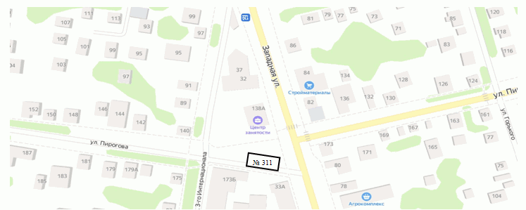
Приложение N 104
к Схеме размещения нестационарных
торговых объектов на территории
муниципального образования
"Город Майкоп" на земельных участках,
в зданиях, строениях, сооружениях,
находящихся в государственной собственности
или муниципальной собственности
(с изменениями от 30 июля 2021 г.)

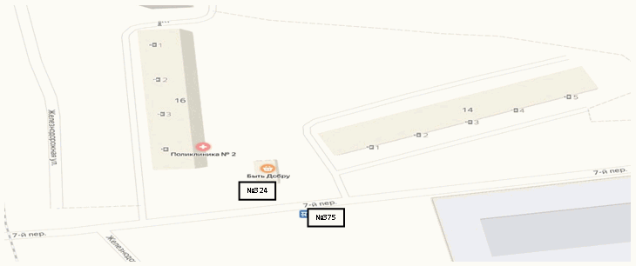
Приложение N 108
к Схеме размещения нестационарных
торговых объектов на территории
муниципального образования
"Город Майкоп" на земельных участках,
в зданиях, строениях, сооружениях,
находящихся в государственной собственности
или муниципальной собственности
(с изменениями от 23 июля 2020 г.)

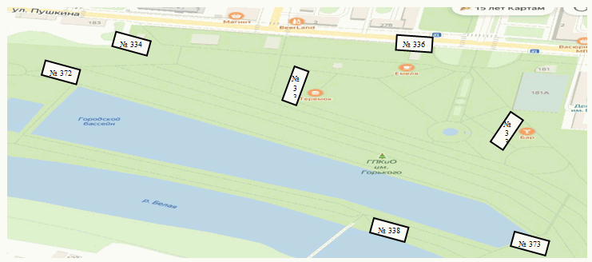

Приложение N 109
к Схеме размещения нестационарных
торговых объектов на территории
муниципального образования
"Город Майкоп" на земельных участках,
в зданиях, строениях, сооружениях,
находящихся в государственной собственности
или муниципальной собственности

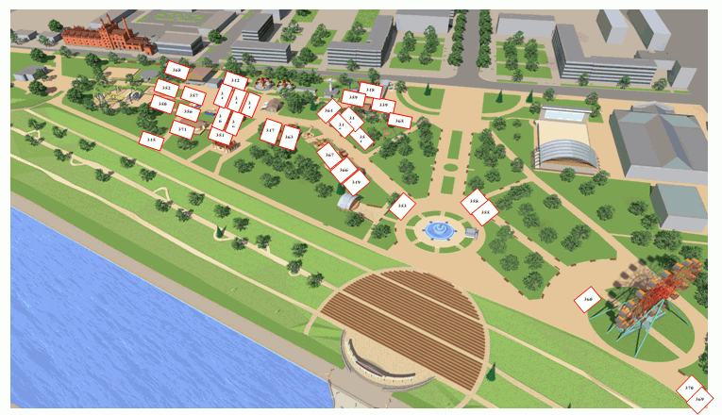

Приложение N 110
к Схеме размещения нестационарных
торговых объектов на территории
муниципального образования
"Город Майкоп" на земельных участках,
в зданиях, строениях, сооружениях,
находящихся в государственной собственности
или муниципальной собственности

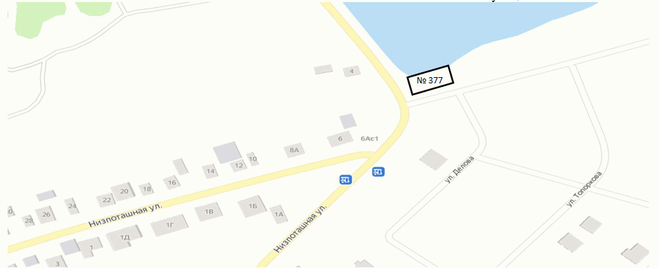

Приложение N 111
к Схеме размещения нестационарных
торговых объектов на территории
муниципального образования
"Город Майкоп" на земельных участках,
в зданиях, строениях, сооружениях,
находящихся в государственной собственности
или муниципальной собственности

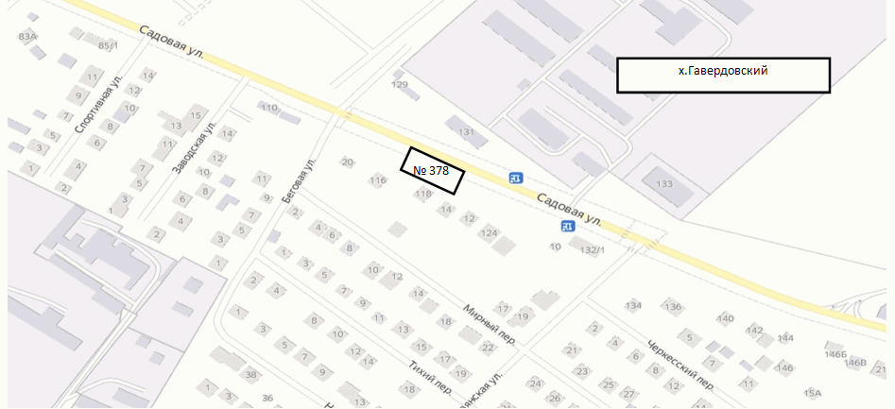

Приложение N 112
к Схеме размещения нестационарных
торговых объектов на территории
муниципального образования
"Город Майкоп" на земельных участках,
в зданиях, строениях, сооружениях,
находящихся в государственной собственности
или муниципальной собственности

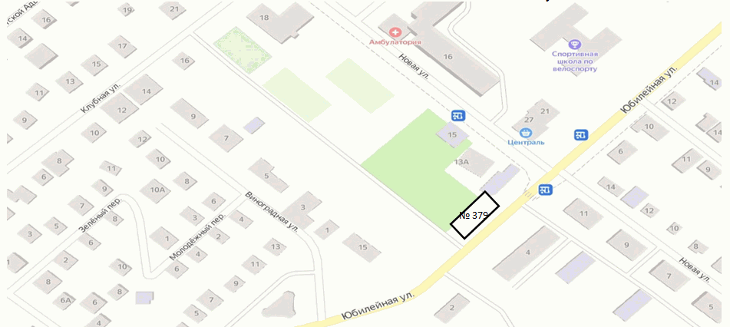

Утверждена
постановлением Администрации
муниципального образования
"Город Майкоп"
от 23 апреля 2020 г. N 424

Технические характеристики нестационарных торговых объектов

Вид объекта: палатка - нестационарный торговый объект, изготовленный из легких сборно-разборных конструкций, имеющий современный дизайн и торговое оборудование

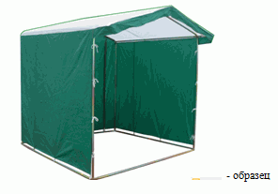

Описание:
1. На объекте должна быть вывеска с фирменным наименованием (наименованием) юридического лица (индивидуального предпринимателя), местом их нахождения (юридическим адресом), режимом работы (в соответствии с Правилами благоустройства территории муниципального образования "Город Майкоп").
2. На каждом объекте должен быть соответствующий инвентарь и технологическое оборудование, средства охлаждения (при необходимости).
Вид объекта: бахчевой развал - специально оборудованная временная конструкция, представляющая собой обособленную площадку для продажи сезонной бахчевой продукции

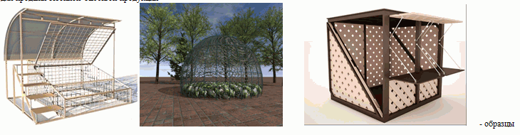

Описание:
1. Внутри площадки для складирования бахчевых культур должны устанавливаться подтоварники или расстилаться брезент.
2. Торговый объект должен быть защищен от прямых солнечных лучей тентом (навесом).
3. На объекте должна быть вывеска с фирменным наименованием (наименованием) юридического лица (индивидуального предпринимателя), местом их нахождения (юридическим адресом), режимом работы (в соответствии с Правилами благоустройства территории муниципального образования "Город Майкоп").
4. На каждом объекте должен быть соответствующий инвентарь и технологическое оборудование, средства охлаждения (при необходимости).
Вид объекта: киоск ("стакан") - нестационарный торговый объект, изготовленный из композиционных элементов, имеющий дизайн в форме "стакана" и торговое оборудование.

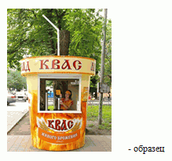

Описание:
1. Киоск состоящий из: корпуса, крыши с трубочкой, окна с закрывающими рольставнями, дверью в который устанавливается специальное оборудование для розлива кваса, прохладительных напитков.
2. На объекте должна быть вывеска с фирменным наименованием (наименованием) юридического лица (индивидуального предпринимателя), местом их нахождения (юридическим адресом), режимом работы, логотип производителя кваса (в соответствии с Правилами благоустройства территории муниципального образования "Город Майкоп").
3. На каждом объекте должен быть соответствующий инвентарь и технологическое оборудование, средства охлаждения (при необходимости).
Вид объекта: автоцистерна - нестационарный передвижной торговый объект, представляющую собой изотермическую емкость, установленного на базе автотранспортного средства или прицепа (полуприцепа), предназначенную для осуществления торговли живой рыбой.

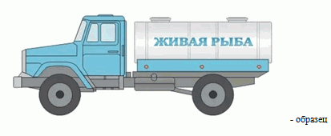

Описание:
1. На объекте должна быть вывеска с фирменным наименованием (наименованием) юридического лица (индивидуального предпринимателя), местом их нахождения (юридическим адресом), режимом работы (в соответствии с Правилами благоустройства территории муниципального образования "Город Майкоп").
2. На каждом объекте должен быть соответствующий инвентарь и технологическое оборудование, средства охлаждения (при необходимости).
Вид объекта: киоск - нестационарный, легко демонтирующийся торговый объект, имеющий современные дизайн и торговое оборудование, имеющий закрытые зоны для личных вещей продавца, укомплектованный пластиковым сидением для продавца, пластиковым мусорным контейнером с крышкой и одноразовыми пакетами.

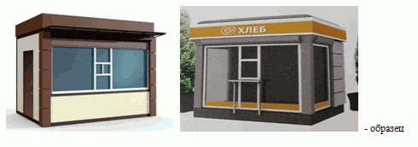

Описание:
1. На объекте должна быть вывеска с фирменным наименованием (наименованием) юридического лица (индивидуального предпринимателя), местом их нахождения (юридическим адресом), режимом работы (в соответствии с Правилами благоустройства территории муниципального образования "Город Майкоп").
2. На каждом объекте должен быть соответствующий инвентарь и технологическое оборудование, средства охлаждения (при необходимости).
Вид объекта: тонар, кофемобиль, фуд-трак - передвижное автотранспортное средство, оснащенное необходимым торговым оборудованием с ежедневным прибытием на торговое место в соответствии с режимом работы.

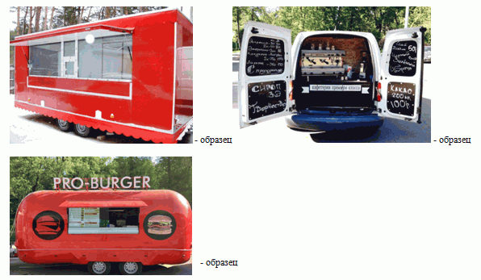

Описание:
1. На объекте должна быть вывеска с фирменным наименованием (наименованием) юридического лица (индивидуального предпринимателя), местом их нахождения (юридическим адресом), режимом работы (в соответствии с Правилами благоустройства территории муниципального образования "Город Майкоп").
2. На каждом объекте должен быть соответствующий инвентарь и технологическое оборудование, средства охлаждения (при необходимости).
Вид объекта: Лоток, холодильная камера, лоток для реализации непродовольственных товаров - мобильная тележка для морозильной витрины с металлической тумбой; нестационарный торговый объект, изготовленный из легких сборно-разборных конструкций, имеющий современный дизайн и торговое оборудование.

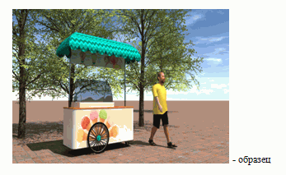

Описание:
1. На объекте должна быть вывеска с фирменным наименованием (наименованием) юридического лица (индивидуального предпринимателя), местом их нахождения (юридическим адресом), режимом работы (в соответствии с Правилами благоустройства территории муниципального образования "Город Майкоп").
2. На каждом объекте должен быть соответствующий инвентарь и технологическое оборудование, средства охлаждения (при необходимости).
Вид объекта: павильон - временное оснащенное торговым оборудованием сооружение, не имеющее торгового зала и помещений для хранения товаров, рассчитанное на одно рабочее место продавца.

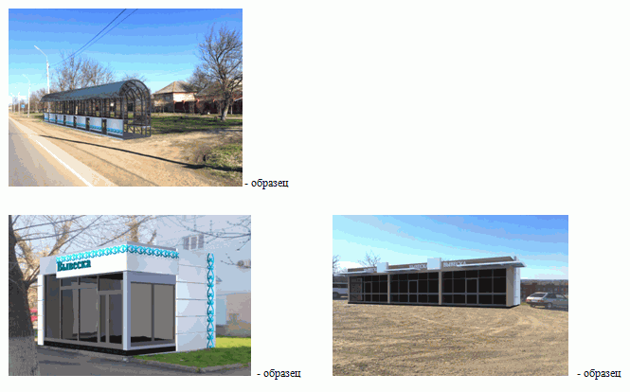

Описание:
1. На объекте должна быть вывеска с фирменным наименованием (наименованием) юридического лица (индивидуального предпринимателя), местом их нахождения (юридическим адресом), режимом работы (в соответствии с Правилами благоустройства территории муниципального образования "Город Майкоп").
2. На каждом объекте должен быть соответствующий инвентарь и технологическое оборудование, средства охлаждения (при необходимости).
3. Торговые павильоны и торговые ряды необходимо выполнить с облицовкой алюминиевыми композитными панелями, желательно применять сплошное остекление.
Вид объекта: аттракцион - устройство для развлечений в общественных местах, создающее для посетителей развлекательный эффект за счет психоэмоциональных или биомеханических воздействий, в том числе:
- аттракцион для детей - аттракцион, на котором дети могут играть и развлекаться, независимо от места установки (качели, качалки, карусели, горки, детские игровые комплексы различного типа);
- батут - аттракцион надувной, в котором используются пневматические устройства для обеспечения соответствующей функции, в том числе батуты надувные, горки, лабиринты, пневматические фигуры;
- пункт проката детских автомобилей, велосипедов, самокатов, пони - площадка, на которой размещен пункт проката автомобилей, велосипедов, самокатов, пони.

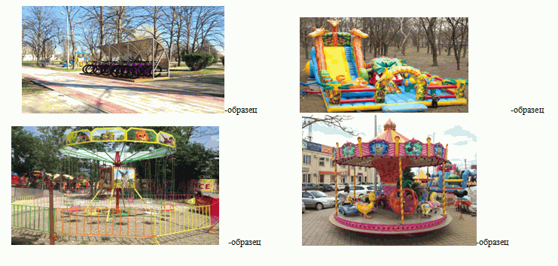

Описание:
1. На объекте должна быть вывеска с фирменным наименованием (наименованием) юридического лица (индивидуального предпринимателя), местом их нахождения (юридическим адресом), режимом работы (в соответствии с Правилами благоустройства территории муниципального образования "Город Майкоп").
2. На каждом объекте должен быть соответствующий инвентарь и технологическое оборудование, средства охлаждения (при необходимости).
Вид объекта: елочный базар, новогодний базар - специально оборудованная временная конструкция, представляющая собой обособленную площадку для новогодней розничной продажи натуральных деревьев и веток деревьев хвойных пород (ель, сосна и пр.)

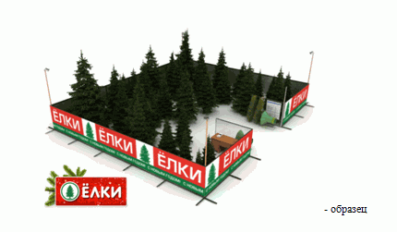

Описание:
1. На объекте должна быть вывеска с фирменным наименованием (наименованием) юридического лица (индивидуального предпринимателя), местом их нахождения (юридическим адресом), режимом работы (в соответствии с Правилами благоустройства территории муниципального образования "Город Майкоп").
2. На каждом объекте должен быть соответствующий инвентарь и технологическое оборудование, средства охлаждения (при необходимости).

